核心题型5 电子博弈：氧化还原反应

汪丽青
有关氧化还原反应规律的题目有易有难，主要考查相关概念的判断以及得失电子守恒规律、强弱规律、优先反应规律和同种元素化合价不交叉规律等的运用，常将知识情境化、问题化，具有较高的区分度。

核心精讲
1.氧化还原反应的基本概念之间的关系
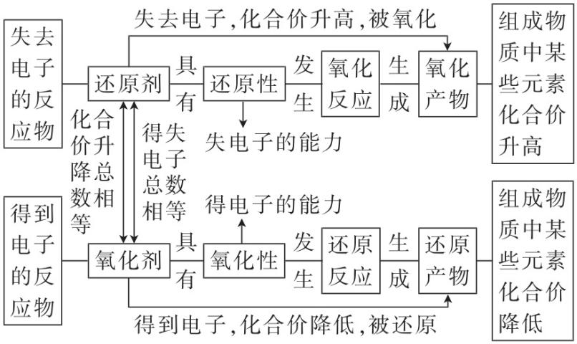
2.氧化还原反应的规律及其应用
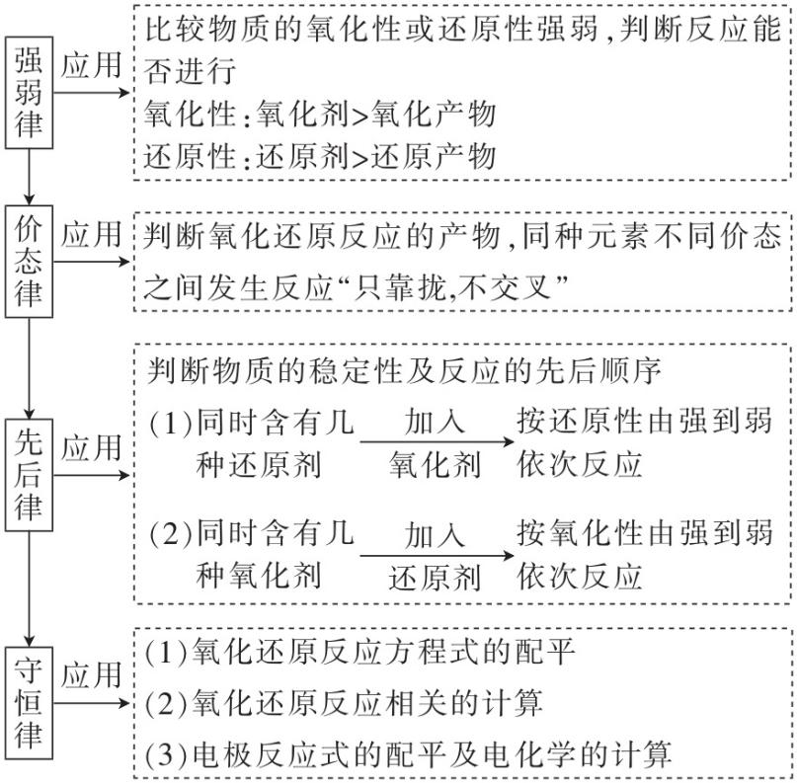
3.氧化还原反应计算题的解题利器——守恒法
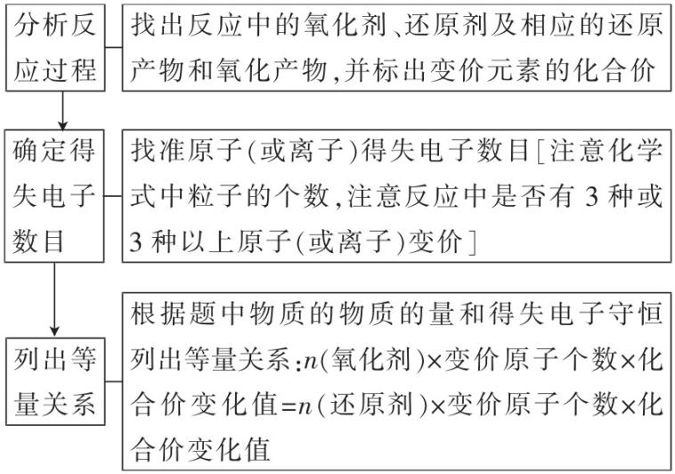

命题研究
1．（2025·湖南卷，8）${NaSbO}_{3}$是一种合成聚酯的催化剂，可用“硝酸钠法”制备，反应方程式为$4{NaNO}_{3}+4Sb+3O_{2}\begin{matrix}\underline{\underline{\text{高温}}} \\ \end{matrix}4{NaSbO}_{3}+2NO+2{NO}_{2}$。下列说法错误的是（ ）
A. ${NaSbO}_{3}$中$Sb$元素的化合价为$+5$
B. ${NO}_{3}^{−}$的空间结构为平面三角形
C. 反应中氧化剂和还原剂的物质的量之比为$4:7$
D. 反应中消耗$3molO_{2}$，转移$20mole^{−}$
2．（2024·浙江6月选考，6）利用${CH}_{3}OH$可将废水中的${NO}_{3}^{−}$转化为对环境无害的物质后排放。反应原理为$\left.H^{+}+{CH}_{3}OH+{NO}_{3}^{−}→X+{CO}_{2}↑+H_{2}O\right.$（未配平）。下列说法正确的是（ ）
A. $X$表示${NO}_{2}$
B. 可用$O_{3}$替换${CH}_{3}OH$
C. 氧化剂与还原剂的物质的量之比为$6:5$
D. 若生成标准状况下的${CO}_{2}$气体$11.2L$，则反应转移的电子数为$2N_{A}(N_{A}$表示阿伏加德罗常数的值$)$

3．（2024·浙江1月选考，4）汽车尾气中的$NO$和$CO$在催化剂作用下发生反应：$2NO+2CO\begin{matrix}\underline{\underline{\text{催化剂}}} \\ \end{matrix}2{CO}_{2}+N_{2}$。下列说法不正确的是$(N_{A}$为阿伏加德罗常数的值$)$（ ）
A. 生成$1mol{CO}_{2}$转移电子的数目为$2N_{A}$
B. 催化剂降低$NO$与$CO$反应的活化能
C. $NO$是氧化剂，$CO$是还原剂
D. $N_{2}$既是氧化产物又是还原产物

题型突破5 氧化还原反应
1．（2025·北京顺义模拟）下列应用与氧化还原反应有关的是（ ）
A. 用${CuSO}_{4}$溶液除去$H_{2}S$ B. 用${FeCl}_{3}$溶液刻蚀铜板
C. 用$KSCN$溶液检验${Fe}^{3+}$ D. 用品红溶液检验${SO}_{2}$
2．（2025·天津河西模拟）下列叙述体现了物质具有还原性的是（ ）
A. 曾青$({CuSO}_{4})：$曾青涂铁，铁赤如铜
B. 硇水$({HNO}_{3})：$剪银块投之，则旋而为水
C. 草木灰$(K_{2}{CO}_{3})：$烧薪柴之灰也……今人以灰淋汁，取碱浣衣
D. 青矾$({FeSO}_{4}⋅7H_{2}O)：$新出窟未见风者，正如琉璃……烧之赤色
3．（2025·湖南长沙模拟）${NaNO}_{2}$是一种常用的发色剂和防腐剂。误食${NaNO}_{2}$会导致血红蛋白中的${Fe}^{2+}$转化为${Fe}^{3+}$而中毒，可服用维生素C解毒。下列有关说法不正确的是（ ）
A. 还原性：维生素$C<{Fe}^{2+}$
B. 将${NaNO}_{2}$和$NaCl$固体分别投入盐酸酸化的${FeCl}_{2}$溶液中，可以鉴别两种固体
C. ${NaNO}_{2}$既有氧化性又有还原性
D. ${NaNO}_{2}$属于正盐，且在熔融状态下能导电
4．（2025·海南海口模拟）卤素单质能与水或碱反应，如：$\text{①}2F_{2}+2H_{2}O\begin{matrix}\underline{\underline{}} \\ \end{matrix}4HF+O_{2}$；$\text{②}3{Cl}_{2}+6NaOH\begin{matrix}\underline{\underline{△}} \\ \end{matrix}5NaCl+{NaClO}_{3}+3H_{2}O$；$\left.③{Br}_{2}+H_{2}O⇌HBr+HBrO\right.$。结合所学知识，下列说法不正确的是（ ）
A. 由反应①可知，氧化性：$F_{2}>O_{2}$
B. 由反应②可知，${Cl}_{2}$的氧化性与温度有关
C. 由反应③可知，氧化性：${Br}_{2}>HBrO$
D. 反应②中氧化剂与还原剂的物质的量之比为$1:5$
5．（2025·江西南昌模拟）${KIO}_{3}$是食盐的补碘剂，一种制取${KIO}_{3}$的中间反应为$\left.6I_{2}+11{KClO}_{3}+3H_{2}O\begin{matrix}\underline{\underline{}} \\ \end{matrix}6KH({IO}_{3})_{2}+5KCl+3{Cl}_{2}↑\right.$ 。下列说法错误的是（ ）
A. 氧化性：${ClO}_{3}^{−}>{IO}_{3}^{−}$
B. 该反应的还原产物为$KCl$和${Cl}_{2}$
C. $I$的半径大于$Cl$，故$I_{2}$的熔、沸点高于${Cl}_{2}$
D. 生成$11.2L$ （标准状况下）${Cl}_{2}$时，转移了$10mol$电子
6．（2025·广西南宁模拟）${NH}_{4}{NO}_{3}$对世界各国农业的发展起到了巨大的促进作用，但是其由于不稳定的化学属性，也多次引发安全事故。已知${NH}_{4}{NO}_{3}$能发生反应$\left.2{NH}_{4}{NO}_{3}\begin{matrix}\underline{\underline{240\text{℃}}} \\ \text{弱光}\end{matrix}2N_{2}↑+X↑+4H_{2}O\right.$。下列说法正确的是（ ）
A. ${NH}_{4}{NO}_{3}$属于复合肥 B. $X$为还原产物
C. $\frac{n(氧化产物)}{n(还原产物)}=2$ D. 每转移$1mole^{−}$，生成$2.8gN_{2}$
7．（2025·安徽淮北模拟）用过的核燃料中含有金属钚$(Pu)$，可用二氟化二氧$(O_{2}F_{2})$将金属钚以挥发性氟化物${PuF}_{6}$的形式除去，相关的反应为$\left.Pu(s)+O_{2}F_{2}(g)→{PuF}_{6}(g)+O_{2}(g)\right.$（未配平）。下列说法错误的是（ ）
A. $O_{2}F_{2}$发生了还原反应
B. 氧化性：$O_{2}F_{2}>O_{2}$
C. 消耗$1molO_{2}F_{2}$，转移电子数为$2N_{A}$
D. 氧化剂与还原剂的物质的量之比为$1:3$
8．（2025·吉林四平模拟）利用${KIO}_{3}$酸性溶液与$H_{2}O_{2}$的反应可进行“碘钟实验”。以淀粉为指示剂，不停振荡锥形瓶，反应原理为$\left.\text{①}2{HIO}_{3}+5H_{2}O_{2}\begin{matrix}\underline{\underline{}} \\ \end{matrix}I_{2}+5O_{2}↑+6H_{2}O\right.$；$\text{②}I_{2}+5H_{2}O_{2}\begin{matrix}\underline{\underline{}} \\ \end{matrix}2{HIO}_{3}+4H_{2}O$。下列说法错误的是（ ）
A. 实验现象：“无色$→$ 蓝色$→$ 无色$→$ 蓝色”重复出现
B. 反应①的氧化剂是${HIO}_{3}$
C. 依据类比思维，可用${KClO}_{3}$代替${KIO}_{3}$完成该实验
D. “碘钟实验”的总反应为$\left.2H_{2}O_{2}\begin{matrix}\underline{\underline{}} \\ \end{matrix}O_{2}↑+2H_{2}O\right.$
9．（原创） 我国科学家利用催化剂成功实现了氮的氧化物的高效处理（过程如图所示）。下列说法正确的是（ ）
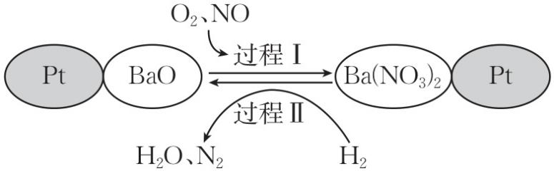
A. 该过程使用联合催化剂，提高了氮氧化物的转化率
B. “过程Ⅰ”的总反应的化学方程式为$4NO+3O_{2}+2BaO\begin{matrix}\underline{\underline{\text{催化剂}}} \\ \end{matrix}2Ba({NO}_{3})_{2}$
C. “过程Ⅱ”中氧化剂和还原剂的物质的量之比为$2:5$
D. 处理$1molNO$，理论上需要$56LH_{2}$
10．（2025·河南焦作模拟）某团队设计了$V^{3+}/V^{2+}$离子对，可提升${Sn}^{4+}$和$Pb$之间的氧化还原反应动力，从而加速$Sn−Pb$钙钛矿在工作状态下的自修复效应，原理如图所示。下列叙述正确的是（ ）
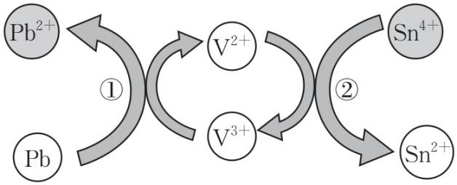
A. 在循环中，$V^{3+}$和$V^{2+}$的总数目不断减少
B. 若构成原电池，则正极反应式为${Sn}^{4+}+2e^{−}\begin{matrix}\underline{\underline{}} \\ \end{matrix}{Sn}^{2+}$
C. 还原性：$Pb>{Sn}^{2+}>V^{2+}$
D. 总反应中，参与反应的$n(Pb):n({Sn}^{4+})$为$1:2$
11．（2025·山东济宁模拟）几种含碘粒子之间的转化关系如图所示，下列说法正确的是（ ）
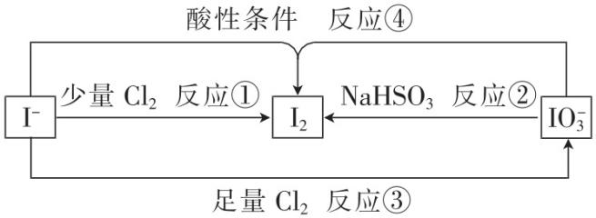
A. 氧化性强弱：${IO}_{3}^{−}>{Cl}_{2}>I_{2}$
B. 为增大$I_{2}$的产量，反应②可以加过量${NaHSO}_{3}$
C. 将淀粉$−KI$溶液逐滴滴入新制氯水中，溶液颜色先变浅后变蓝
D. 产生等量的$I_{2}$，反应④消耗的$H^{+}$与反应②产生的$H^{+}$的量相等
12．（2025·江西抚州模拟）科学家正在研究一种用乙烯$(C_{2}H_{4}$，沸点为$−104℃$，其中C为$−2$价$)$脱硫$({SO}_{2})$的方法，其机理如图所示。下列有关说法正确的是（ ）
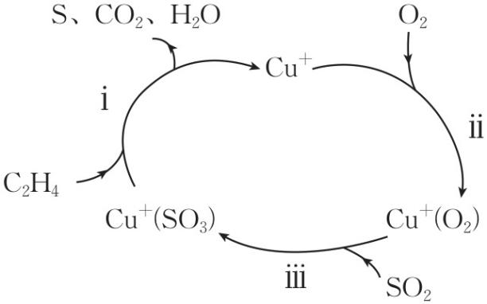
A. 步骤ⅰ中，每消耗$2.24L$ （标准状况）$C_{2}H_{4}$，生成$0.1molS$
B. 乙烯在该过程中作氧化剂
C. 该脱硫过程需要及时补充${Cu}^{+}$
D. 氧化性：$O_{2}>{SO}_{3}>{CO}_{2}$

13．（2025·北京延庆模拟）不同条件下，$KI$与${KMnO}_{4}$按照反应①②的化学计量数之比恰好反应时，相关结果如表所示。
反应序号 | 起始酸碱性 | $KI$ | ${KMnO}_{4}$ | 还原产物 | 氧化产物
反应序号 | 起始酸碱性 | 物质的量/$mol$ | 物质的量/$mol$ | 还原产物 | 氧化产物
① | 酸性 | 0.002 | $x$ | ${Mn}^{2+}$ | $I_{2}$
② | 中性 | 0.001 | $y$ | ${MnO}_{2}$ | ${IO}_{3}^{−}$
已知：${MnO}_{4}^{−}$的氧化性随酸性减弱而减弱。下列说法不正确的是（ ）
A. 反应①中，$n({Mn}^{2+}):n(I_{2})=2:5$
B. 随反应进行，反应①②溶液的$pH$均增大
C. 对比反应①和②，$I^{−}$在$pH$较高的溶液中易被氧化为高价态
D. 对比反应①和②，$x:y=1:10$
14．（2025·安徽合肥模拟）某反应体系中只有六种粒子：${MnO}_{4}^{−}$、${SO}_{4}^{2−}$、${Mn}^{2+}$、$S_{2}O_{8}^{2−}$（无色）、$H_{2}O$和$H^{+}$。随着反应进行，其中两种离子的浓度与时间关系如图所示。下列叙述错误的是（ ）
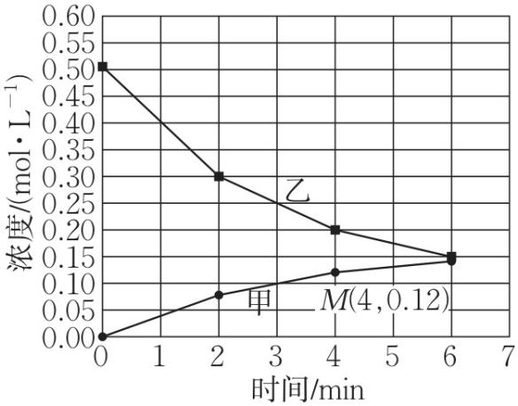
A. 图中乙代表$S_{2}O_{8}^{2−}$，甲代表${MnO}_{4}^{−}$
B. 若溶液由无色变为紫红色，则反应已发生
C. 每消耗$1mol$乙，转移$4mol$电子
D. 该反应为$5S_{2}O_{8}^{2−}+2{Mn}^{2+}+8H_{2}O\begin{matrix}\underline{\underline{}} \\ \end{matrix}2{MnO}_{4}^{−}+10{SO}_{4}^{2−}+16H^{+}$

教学反思
本次氧化还原反应专题教学，以核心概念梳理为基础，结合规律应用与真题演练，整体达成了高考知识梳理的目标，但仍有可优化之处。
教学中，通过概念关系图帮助学生建立“失升氧、得降还”的逻辑链条，结合得失电子守恒的解题步骤，让学生掌握了氧化还原反应的核心规律。真题训练环节，学生对强弱规律、价态不交叉规律的应用较为熟练。效果显著。
后续试题练习中，需增加多元素变价反应的分层练习，强化学生对化合价变化的精准分析；同时补充生活化实例，深化学生对氧化还原反应本质的理解，提升知识迁移能力，让学生应付高考更加得心应手。

